Akademia Retoryki to miejsce spotkań, szkoleń i wymiany doświadczeń wszystkich zainteresowanych nauczaniem retoryki: nauczycieli szkół gimnazjalnych i licealnych, jak również dziennikarzy, instruktorów teatralnych, aktorów, wszystkich, którzy chcieliby nauczyć się uczenia retoryki i/lub wykorzystywania tej sztuki w swojej działalności zawodowej.
Dlatego oferujemy Państwu udział w cyklu szkoleniowym
RETORYKA - warsztaty nie tylko dla nauczycieli
Szkolenia odbywają się mniej więcej raz w miesiącu.
Każde z nich stanowią zamkniętą programową całość, więc dołączyć się można w każdej chwili, ale ilość miejsc jest ograniczona (do 15 uczestników). Obowiązywać będzie zasada, kto pierwszy, ten lepszy. Zajęcia są bezpłatne. Uczestnikom wydawane są zaświadczenia o udziale w zajęciach.
17 listopada odbyły się drugie warsztaty z rozpoczętego cyklu.
- zajęcia poprowadzili:
- mgr Włodzimierz Taboryski - Warsztat ortofoniczny - oddech, rezonas, ćwiczenia artykulacyjne.
- mgr Artur Rodziewicz - Filozoficzne i polityczne podstawy retoryki.
- dr Anna Cegieła - Jak przygotować wystąpienie publiczne zgodnie z zasadami retoryki.
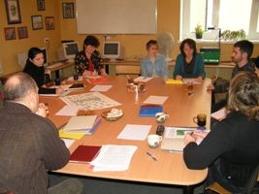 |  | Zajęcia dr A.Cegieły będą kontynuowane najprawdopodobniej  w styczniu 2008 roku,  nauczycielom została zadana praca domowa. Do przygotowania dobór argumentów do wykorzystania w mowie do wygłoszenia na uroczystości nadania imienia Witolda Pileckiego szkole licealnej.

